淋巴瘤指南问答系统
v3 实验报告
实验报告 · 2026 年 10 月 13 日
项 | 内容
评测对象 | 混合系统（指南检索 + 单次融合生成）；底座 qwen-plus
知识库 | NCCN B 细胞淋巴瘤指南 2026.V3
Part 1 | MedQA 筛选后的 B 细胞淋巴瘤及相关知识点选择题，139 题
Part 2 | NCCN 自建临床提问 141 题，另有负向 10 题
未做 | CSCO / EHA；Part 3 病历问答；外系统对照

1 主要结果
• 本轮只完成两件事：封闭选择题上会不会选对（Part 1），以及指定指南下检索器能不能找到必须依据的页或块（Part 2）。
• Part 1 主结果：混合系统 qwen-plus 139 题，严格准确率 84.2%（95% CI 77.2%–89.3%）。同底座不接检索的对照尚未跑完全量。
• Part 2 主结果：检索 Recall@40，DLBCL 为 0.975（39/40 组，CI 0.923–1.000）；核心病种 0.934。本部分只评检索，不评生成模型是否引用该条。
• 弱底座对照（qwen-turbo，同题 124 道）：纯模型 86.3%，混合系统 62.1%，配对差异显著。说明检索回退对弱底座伤害更大。
2 评测框架
评测按任务拆开，不合成单一总分。Part 1 使用公开执业考题，标准答案是官方选项字母，用来看知识覆盖；Part 2 使用自建临床提问，标准答案是必须依据的指南位置，用来看检索能力。生成阶段是否把已检索到的单元写进回答，属于底座模型的选择，不计入 Part 2 主指标。
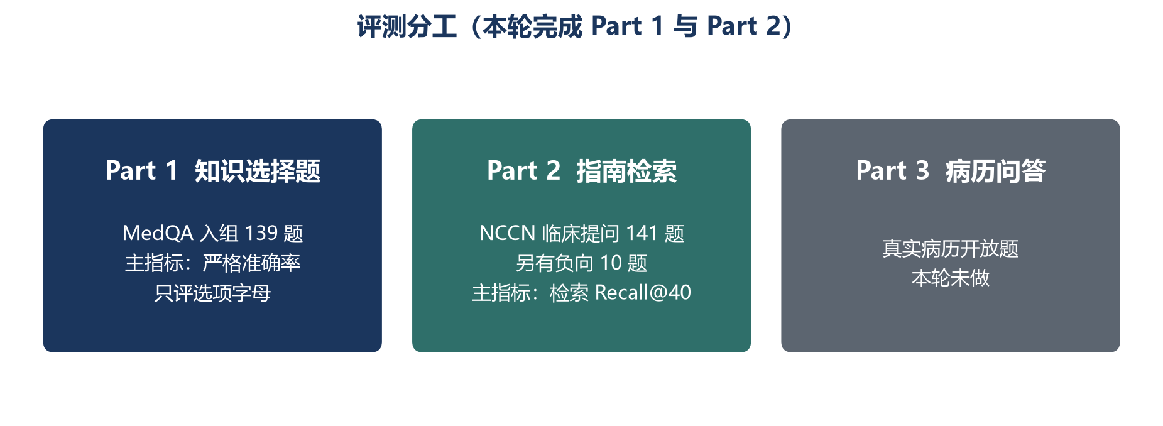
图 1 本轮评测分工
2.1 系统配置
项 | 设定
作答策略 | 混合：指南证据优先；证据不足时可使用通用医学知识
生成模型 | 主实验 qwen-plus；敏感性 qwen-turbo
检索 | BM25，词面重排；前 40 条候选
路由 | Agentic（可多轮检索）；多轮时取最后一轮前 40 条计分
关闭项 | 读图（VLM）、PubMed 文献检索
解码 | temperature = 0，每题一次

3 Part 1 知识选择题
3.1 题目与计分
题源为 MedQA（USMLE 风格四选一）。公开库中真正的 DLBCL 专病题过少，入组范围扩大为 B 细胞淋巴瘤及相关诊疗知识点。入组 139 道互不重复的英文单选题。不自编题干，不改官方选项字母。
病种标签 | 题数 | 说明
跨病种 | 84 | 题干命中多个或未单点病名
CLL | 18
WM / Burkitt | 11 / 11
DLBCL / FL / HCL / MCL | 6 / 4 / 4 / 1 | 亚组 n 小，只描述
合计 | 139

三组方法共用同一作答模板，最后一行须写成「最终答案: X」。计分只看解析出的字母是否等于官方答案；解析失败记 0，仍计入分母。解释对错不给分。主指标为严格准确率，并报 Wilson 95% 置信区间。
组别 | 是否检索指南 | 生成约束
纯模型 | 否 | 仅按自身知识作答，禁止编造指南页码
仅指南 | 是 | 医学判断只能依据检索到的指南证据
混合系统 | 是 | 指南优先；未覆盖时允许通用医学知识，并须标明来源

3.2 结果
混合系统 qwen-plus 在 139 题上 117 题正确，严格准确率 84.2%（95% CI 77.2%–89.3%）。
组别 | 模型 | n | 正确 | 严格准确率 | 95% CI
混合系统 | qwen-plus | 139 | 117 | 84.2% | 77.2%–89.3%
纯模型 | qwen-plus | 43 | 39 | 90.7% | 78.4%–96.3%
仅指南 | qwen-plus | 49 | 37 | 75.5% | 61.9%–85.4%
纯模型 | qwen-turbo | 124 | 107 | 86.3% | 79.1%–91.3%
混合系统 | qwen-turbo | 124 | 77 | 62.1% | 53.3%–70.2%

注：有效作答率：plus 混合 98.6%，turbo 纯模型 100%，turbo 混合 96.0%。
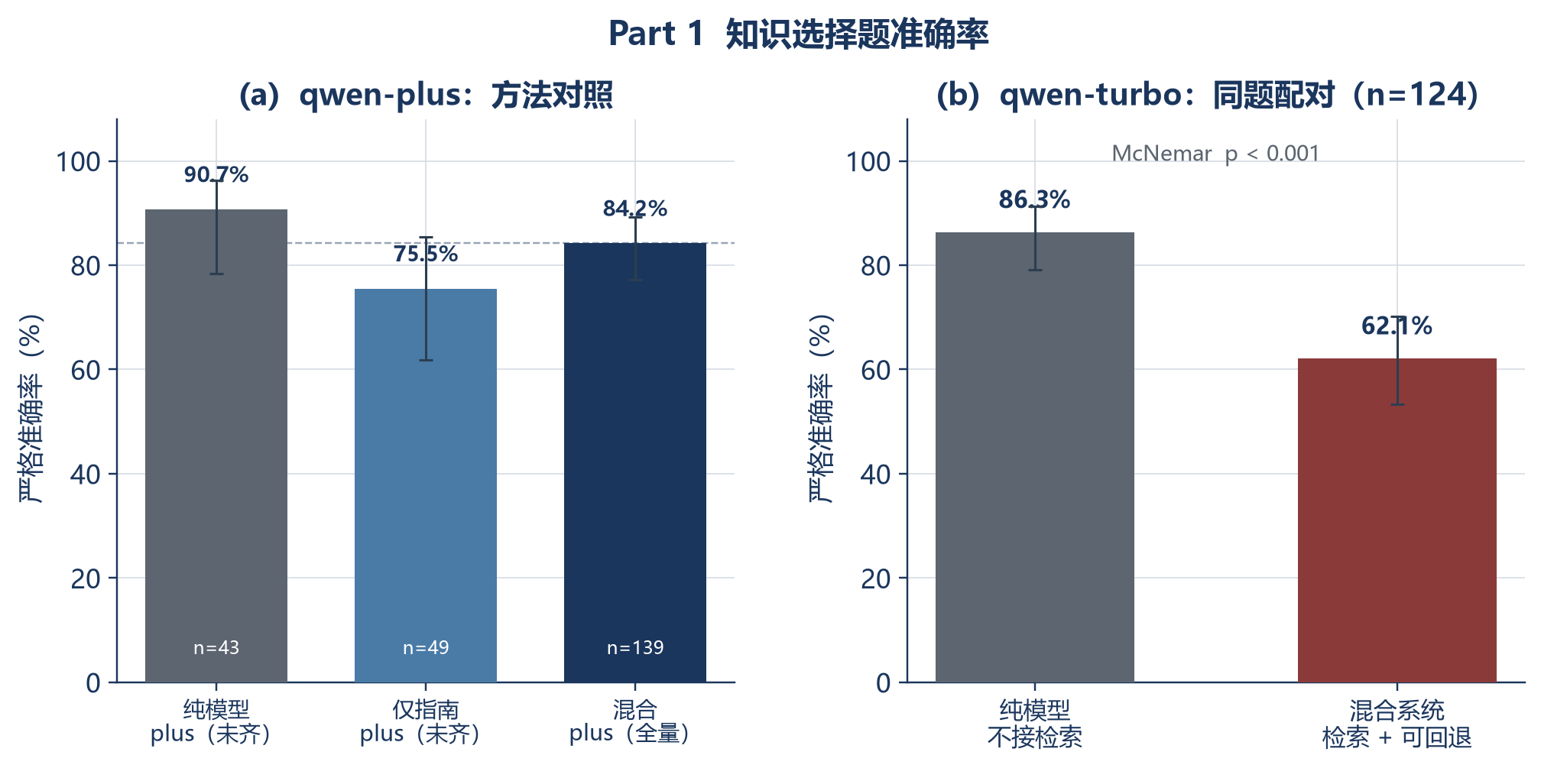
图 2 Part 1 准确率。(a) qwen-plus 方法对照；(b) qwen-turbo误差线为 Wilson 95% 区间。
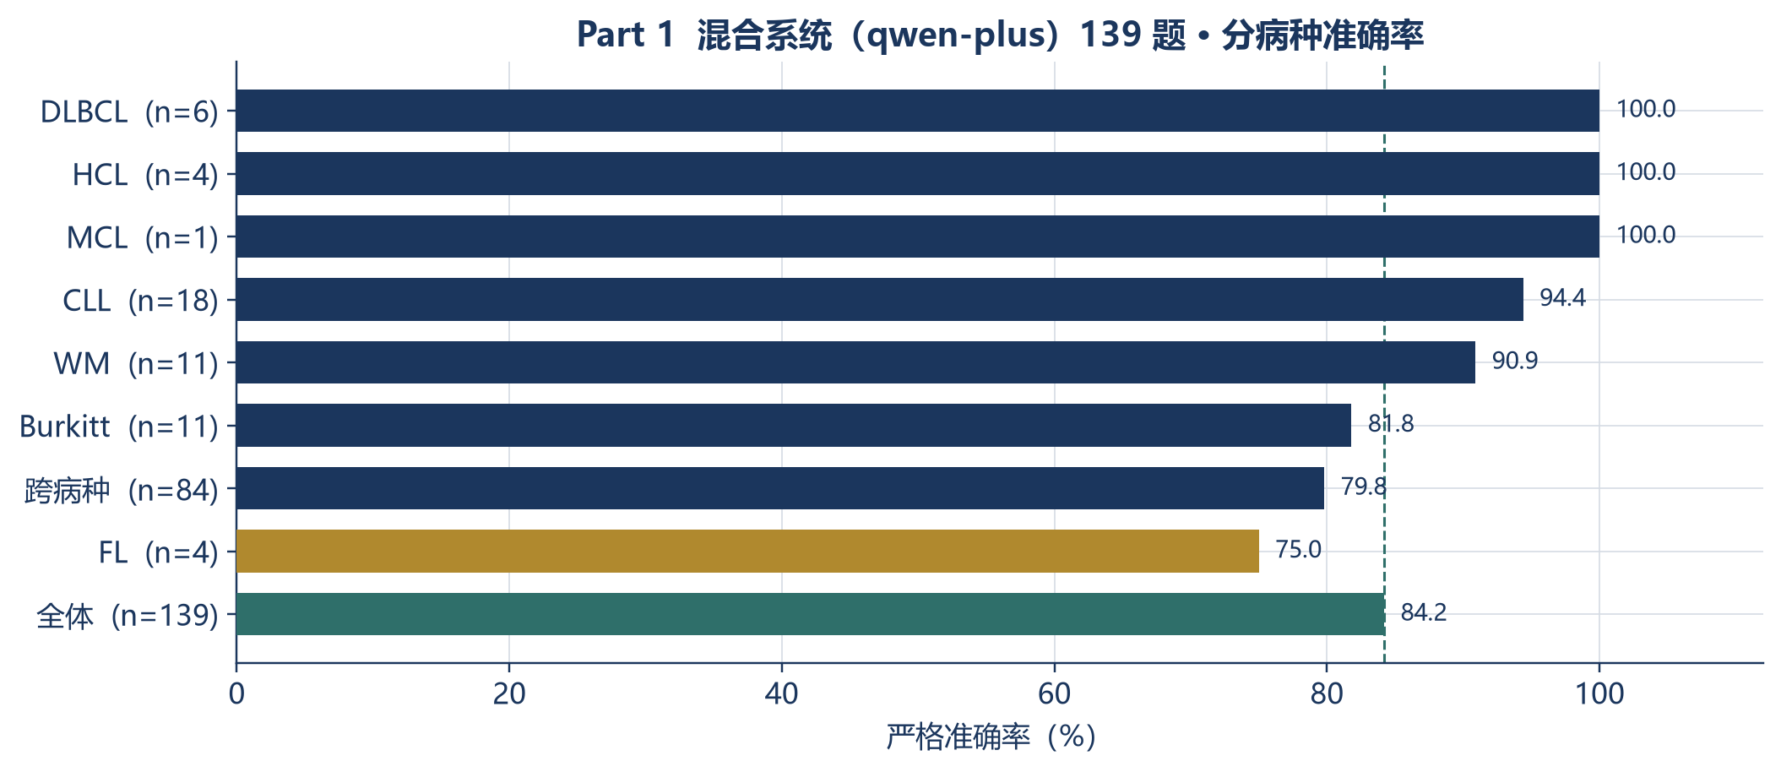
图 3 混合系统 qwen-plus 139 题的分病种准确率。虚线为总体 84.2%。DLBCL 等亚组 n < 20，只作描述。
3.3 读法
在已完成的同底座对照里，纯模型高于混合系统，仅指南最低。这与公开执业考题的题型有关：相当一部分题目考查药代、并发症处理或知识库未覆盖的病种（如 CLL、WM），接上 NCCN B 细胞淋巴瘤检索后，模型容易被片段带走。混合策略允许回退到通用知识，因而高于「只能依据指南」的设定，但仍低于不接检索的纯模型。
qwen-turbo 的配对结果把这一现象放大：纯模型对而混合错 34 题，混合对而纯模型错 4 题，McNemar p < 0.001。弱底座更依赖自身考前知识，检索干扰更明显。因此 Part 1 不能用来证明「接上指南后选择题更准」，只说明混合策略相对仅指南更稳，以及当前知识库覆盖与 MedQA 题型并不重合。
4 Part 2 指南检索
4.1 题目与计分
范围限于 NCCN B 细胞淋巴瘤指南（2026.V3）全病种，CSCO 与 EHA 本轮不做。评的是检索能力：该依据的指南单元有没有进入系统返回的前 40 条候选。k = 40 计数的是检索命中条数，不是去重后的页数。流程图、方案表通常一页一条；Discussion 按语义切块，同一 PDF 页可以对应多条。计分时将 40 条映射为单元再去重，再与必须命中组比对。
新题四步生成：从知识库抽出可执行的推荐句（须能在该页原文中对上），按病种分层取样，改写成中文临床提问（题干不出现页码），并另设 10 道负向题询问指南未覆盖的内容。推荐句所在页或块即为必须命中单元；同一推荐在流程图、脚注、方案表、Discussion 中的重复表述组成等价组，组内命中任一即算该组命中。v1 的 15 道旧题题干不重出，与新题用当前系统统一重跑。上一轮「入口页是哪一页」的 37 道扩题本轮不用。
单题检索召回为 |R40 ∩ G| / |G|，其中 G 为必须命中组，R40 为前 40 条映射去重后的单元。多轮检索取最后一轮。主报微平均（各题命中组数与必须组数分别加总再相除），并报按题自助法（2000 次）的 95% 区间。负向题不进入召回分母。生成是否引用该条不进入主表。
4.2 主结果
指标 | DLBCL / LBCL（39 题） | 核心病种（90 题）
检索 Recall@40 | 0.975 | 0.934
命中 / 总数 | 39 / 40 | 85 / 91
95% CI | 0.923–1.000 | —

核心病种 = DLBCL + MCL + Burkitt + PTLD + MZL。
4.3 分层与候选宽度
主要病种检索稳定：PTLD 1.000，Burkitt 0.889，MCL 与 MZL 均为 0.875。流程图页 0.814，Discussion 0.825，两种知识形态均可召回。旧题 0.813、新题 0.818，扩题后检索难度没有被旧题抬高。短板集中在 HGBL / PMBL / 转化（0.250，n=12）和通用题（0.583），这是检索本身偏掉，不是生成引用造成的。
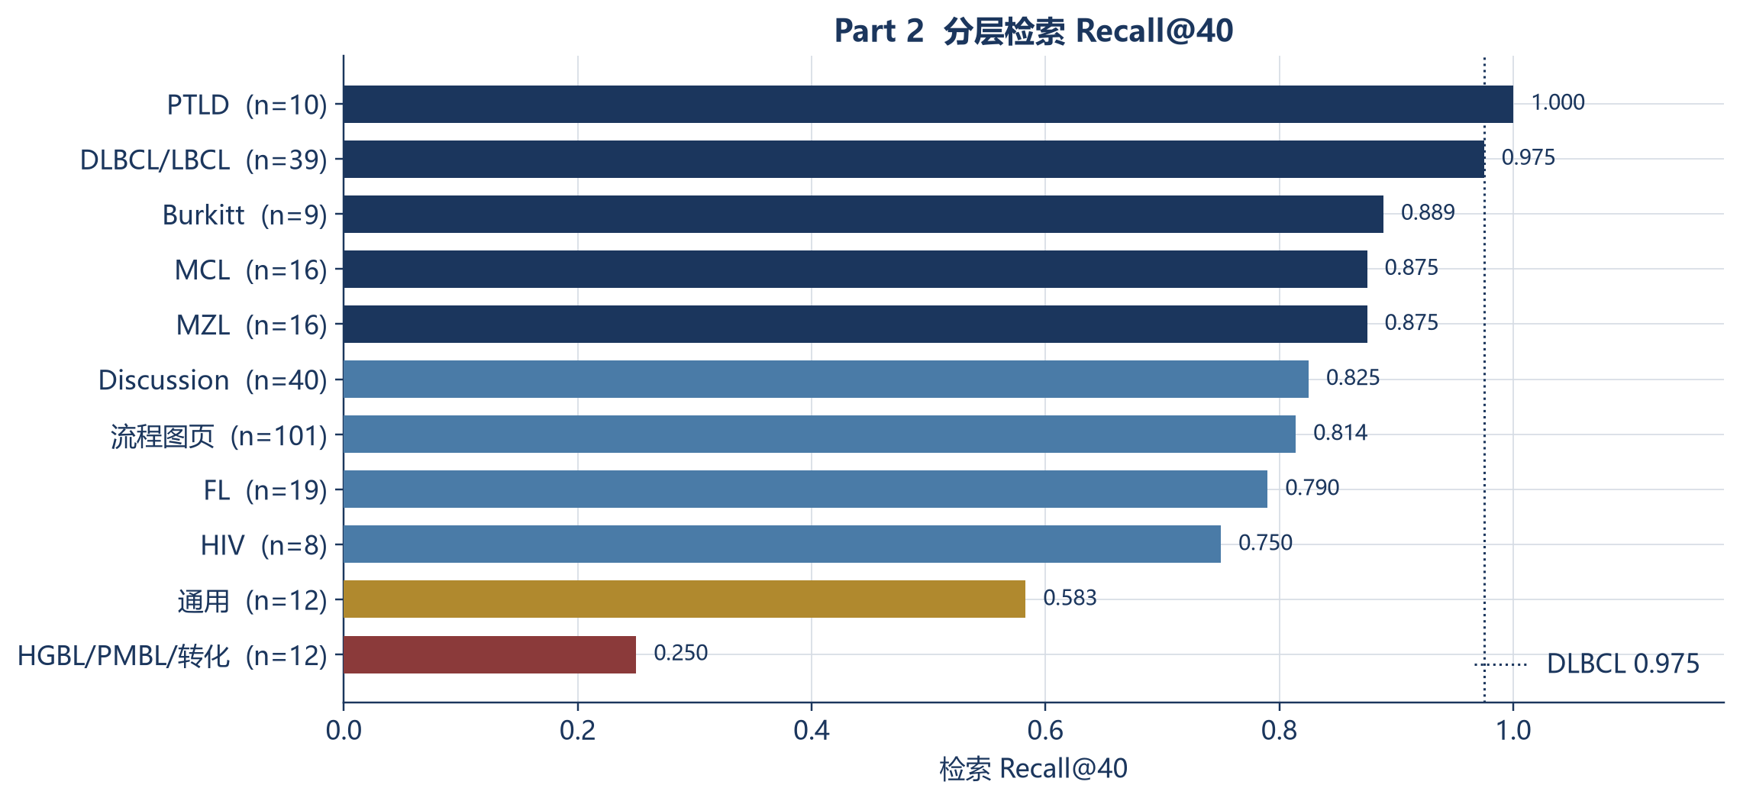
图 4 分层检索 Recall@40。深蓝为 ≥0.87，红柱为明显短板。
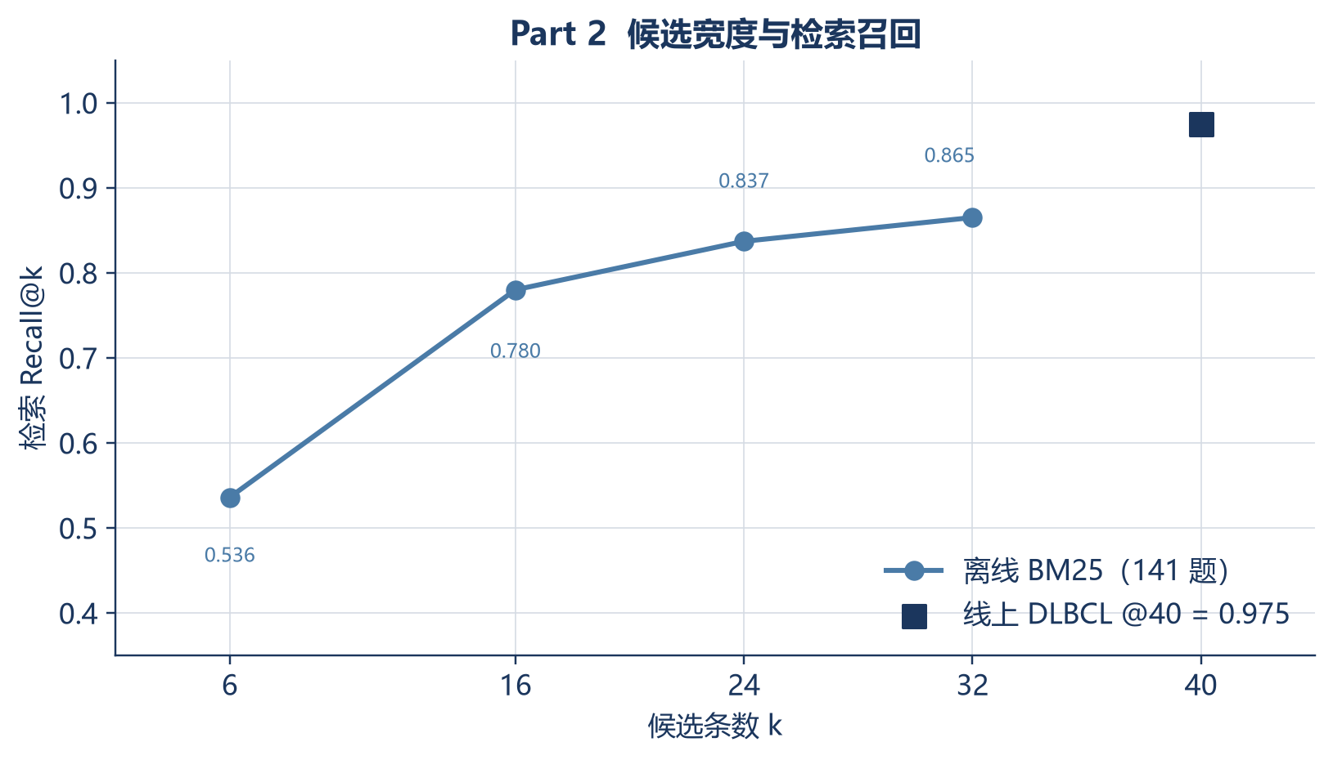
图 5 离线 BM25 的 Recall@k。主指标取线上最后一轮 @40。词面重排与 BM25 相同，未带来额外增益。
4.4 读法
Part 2 回答的问题是：医生提出临床问题后，系统能不能把该打开的指南页或 Discussion 块找进候选。以 DLBCL 为例，40 个必须组中 39 个出现在前 40 条里。HGBL / PMBL / 转化与通用题拉低了部分病种的检索表现。
线上生成目前只把约 6 条送进上下文，离线 @6 仅 0.54。那是生成可见窗口，不是本部分的检索指标。本部分主报 @40，与常见检索评测的 Recall@k 口径一致。
5 结论与后续
5.1 主要结论
• 检索：在 NCCN B 细胞淋巴瘤上，混合系统能够把必须依据的单元找进前 40 条。DLBCL 检索 Recall@40 = 0.975；核心病种 0.934。
• 选择题：混合系统 qwen-plus 入组 139 题，准确率 84.2%。在当前对照下，不接检索的纯模型更高；混合高于仅指南。Part 1 证明的是知识覆盖与策略差异，不能表述为「系统比底座更会做题」。

• 底座敏感性：同一混合流程换到 qwen-turbo 后准确率降至 62.1%，与纯模型差距显著。正式比较应固定 plus。
5.2 使用这些数字时的限制
• Part 2 新题尚未双人盲标，必须命中单元可能修订。
• plus 的纯模型、仅指南未跑完 139 题，不能把 90.7%、75.5% 与 84.2% 写成同一实验的三臂结论。
• 无外系统 RAG 对照，也无 CSCO / EHA。
• HGBL / PMBL / 转化检索失败，需要单独改查询或模块过滤，放宽 k 救不了。
• Part 3 病历问答本轮未做。
5.3 结论表述
「v3 混合系统在 NCCN 上评了检索和选择题两件事。检索方面，DLBCL 的 Recall@40 是 0.975，核心 B 细胞淋巴瘤合计 0.934。选择题方面，plus 139 题准确率 84.2%；接指南后并没有超过不接检索的纯模型，这和 MedQA 题型、知识库覆盖范围有关。下一步是补齐 plus 三臂全量对照、完成新题盲标，并处理 HGBL 等少见病种的检索。」
附录 原始结果位置
内容 | 路径
Part 1 方法 | experiments/reports/v3_Part1_方法说明.md
Part 1 记录 | experiments/reports/v3_Part1.md（表内 plus 为未齐样本）
Part 1 全量混合 | experiments/runs/2026-10-13_v3/part1_summary.json
Part 2 方法 | experiments/reports/v3_Part2_检索Recall_方法说明.md
Part 2 记录 | experiments/reports/v3_Part2_NCCN.md
Part 2 原始 | experiments/runs/2026-10-13_v3_part2_nccn/

